Sommer-Aktion 2026

Unsere diesjährige Sommer-Aktion für Holzbrennstoffe ist gestartet!
Profitieren Sie attraktiven Staffel-Paletten-Preisen - sprechen Sie uns an!
Folgende Produkte sind mit dabei:
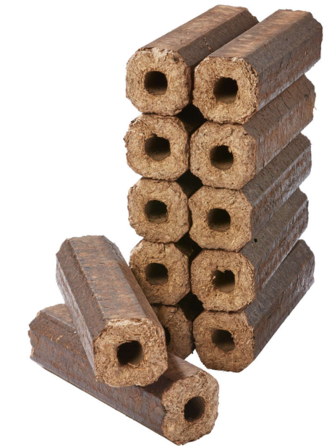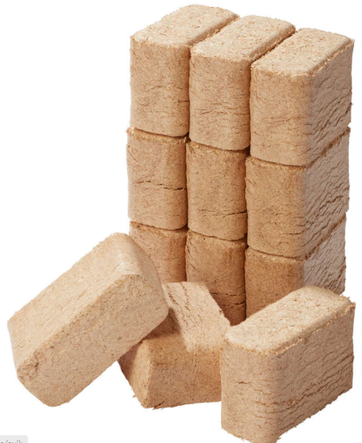
Holzbrikett RUF, hell, 10kg
Hartholzbrikett Pinikay, 10kg

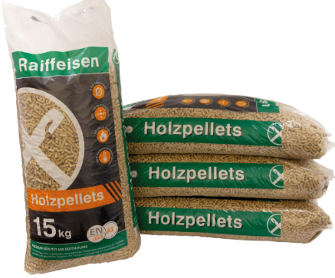
Raiffeisen-Holzpellets 15kg DIN EN-Plus Qualität
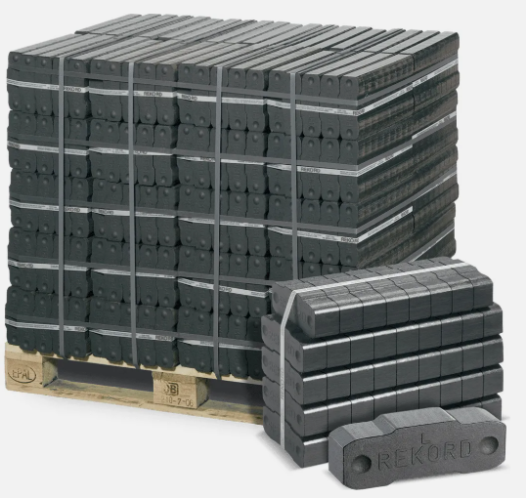
Die Aktion läuft bis zum 31. Juli (Bestelleingang). Auf Wunsch liefern wir die Ware für eine kleine Anfuhrpauschale zu Ihnen.
Rekord-Bündelbrikett 25kg, 40 Bündel/Palette

Ihre RWG Heinschenwalde eG

